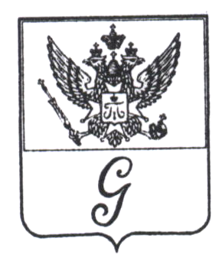
ЛЕНИНГРАДСКАЯ ОБЛАСТЬ

АДМИНИСТРАЦИЯ МУНИЦИПАЛЬНОГО ОБРАЗОВАНИЯ
«ГОРОД ГАТЧИНА» ГАТЧИНСКОГО МУНИЦИПАЛЬНОГО РАЙОНА

ПОСТАНОВЛЕНИЕ

От 13 декабря 2013г. №1774

О мерах по предотвращению несчастных случаев населения на водных объектах на территории МО «Город Гатчина»

Во исполнение Федеральных законов от 03.06.2006 г. № 74-ФЗ «Водный Кодекс Российской Федерации», от 06.10.03 г. № 131-ФЗ «Об общих принципах организации местного самоуправления в Российской Федерации», Постановления Правительства Ленинградской области от18.09.2006 г. № 264 «Об утверждении Правил охраны жизни людей на воде в Ленинградской области», Распоряжения Губернатора Ленинградской области от 16.12.2011 г. № 736-р «О запрете выхода граждан на ледовое покрытие водных объектов в Ленинградской области», на основании Устава муниципального образования «Город Гатчина» и в целях предупреждения несчастных случаев людей на водных объектах на территории МО «Город Гатчина» администрация МО «Город Гатчина» п о с т а н о в л я е т:

- Руководителям предприятий, организаций, учреждений, иным юридическим лицам независимо от их организационно-правовых форм и форм собственности, а также общественным объединениям при проведении мероприятий, а так же гражданам Российской Федерации, иностранным гражданам, лицам без гражданства в период становления (разрушения) ледового покрова водных объектов на территории МО «Город Гатчина» не выходить (не выезжать) на ледовое покрытие водных объектов, находящихся на территории МО «Город Гатчина».
- Обязать МКП «Спецавтобаза», рекомендовать Санкт-Петербургскому Государственному учреждению культуры Государственному историко-художественному дворцово-парковому музею-заповеднику «Гатчина» установить специальные информационные щиты (знаки) предупреждающие население об опасности выхода на ледовое покрытие водных объектов.
- Постановление подлежит официальному опубликованию в газете «Гатчинская правда».
- Контроль за выполнением постановления возложить на первого заместителя главы администрации МО «Город Гатчина» Супренка А. А.

Глава администрации МО «Город Гатчина» А. Калугин

